DEZEMBER 2022
PRESSE INFORMATION

FLEXIBILITÄT IM FOKUS

EUROSHOP 2023: WIELAND ELECTRIC ZEIGT INTELLIGENTE SYSTEMLÖSUNGEN FÜR DIE ELEKTROINSTALLATION IM LADENBAU

Als weltgrößte Messe für den Handel und seine Partner bringt die EuroShop vom 26. Februar bis 2. März 2023 die Retail-Welt in den Düsseldorfer Messehallen zusammen. Auch das fränkische Technologieunternehmen Wieland Electric ist vertreten und zeigt in Halle F am Stand G 61 intelligente Produkte und Lösungen, die dem Handel helfen, noch flexbiler und digitaler zu werden.
Im Zuge der Digitalisierung steigen mit der Anzahl der elektrischen Verbraucher in der Verkaufsfläche auch die Ansprüche an die elektrotechnische Infrastruktur. Wieland Electric wird deshalb die Gelegenheit nutzen und am Gemeinschaftsstand des Deutschen Ladenbau Verbandes (dLv) zeigen, wie sich diese Anforderungen mit steckbaren Elektroinstallationssystemen flexibel und normgerecht erfüllen lassen.
„Ob Infrastrukturverkabelung, Kassenversorgung, Regalversorgung oder Beleuchtung – auf der Euroshop präsentieren wir uns nicht nur als Produktlieferant, sondern vielmehr als System- und Dienstleistungspartner. Denn wir unterstützen Unternehmen im Retail-Bereich von der Planung bis zur Umsetzung mit flexiblen Plug&Play-Lösungen für die technische Infrastruktur und berücksichtigen dabei auch stets kundenspezifische Anforderungen. Genau das wollen wir im Februar den Messebesuchern anhand konkreter Anwendungsbeispiele aufzeigen“, erkärt Frank Kobenstein, Key Account Manager Retail & Investors bei Wieland Electric.

BILDMATERIAL

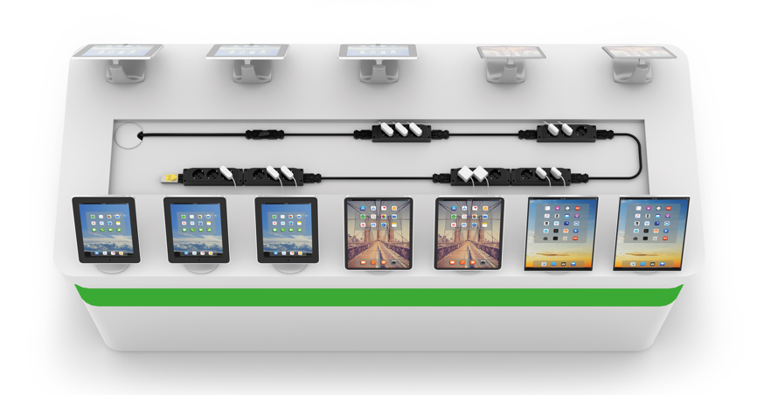
Plug & Play in der Verkaufsfläche: Auf der EuroShop 2023 präsentiert Wieland Electric smarte Lösungen in Form von stecbkaren Elektroinstallationssystemen, die ihre Stärken bei der Beleuchtung und Infrastrukturverkabelung bis hin zur Regalsteckdose ausspielen.

PRESSEKONTAKT
Marion Nikol
KOMMUNIKATION FÜR INDUSTRIE & TECHNOLOGIE
Telefon: +49 170 2731025
E-Mail: info@intecsting.de

ÜBER WIELAND ELECTRIC

Wieland Electric, 1910 in Bamberg gegründet, ist Erfinder der sicheren elektrischen Verbindungstechnik.
Das Familienunternehmen ist heute einer der führenden Anbieter für Sicherheits- und Automatisierungstechnik
und seit über 30 Jahren Weltmarktführer im Bereich der steckbaren Elektroinstallation für Gebäudetechnik.

Wieland Electric steht Kunden weltweit vor Ort als kompetenter Servicepartner und Lösungsanbieter zur Seite.
Möglich ist dies mit rund 1.600 Mitarbeitern und Tochtergesellschaften sowie Vertriebsorganisationen in über 70 Ländern. Neben der Wieland Electric GmbH gehört seit 1998 die STOCKO Contact GmbH & Co. KG zur Wieland-Holding.

Zu den Kernbranchen des Unternehmens zählen Maschinenbau, Windkraft, Intralogistik und HVAC sowie Gebäude- und Lichttechnik. Das breite Portfolio umfasst Komponenten, Produkte und Lösungen für die Elektroinstallation, Verbindungstechnik, Energieverteilung, Sicherheitstechnik und den Schaltschrank. Darüber hinaus bietet Wieland Electric ein umfangreiches Dienstleistungs- und Schulungsprogramm. Mit branchenübergreifender Erfahrung, großer Produktvielfalt und zahlreichen Serviceangeboten entwickelte sich das Unternehmen in den vergangenen Jahren konsequent vom Komponenten- zum Lösungsanbieter.

